Федеральное агентство по образованию Российской Федерации
Пермский государственный технический университет
Кафедра ИТАС

Руководство по работе с Grails на примере приложения «Электронный журнал»

Выполнили ст. гр. АСУ-06:
Муниров Т. Д.
Новиков С. В.

Пермь 2009

Содержание

1. Введение в Grails
2. Загрузка и установка
3. Создание приложения
3.1. Структура каталогов проекта
3.2. Настройка Grails для работы с БД MySQL
3.3. Создание Domain классов ( классов-сущностей)
3.4. Создание контроллеров
3.5. Распределение ролей
3.6. Виды
4. Развертывание приложения на сервере
5. Запросы с помощью GORM
6. Теги GSP
7. Ajax
7.1. Ajax используя Prototype
7.2. Асинхронный вызов действия
7.3. Обновление содержимого
7.4. Отправка формы асинхронным запросом
7.5. Ajax события
8. Скриншоты

1. Введение в Grails

Grails — программный каркас для создания веб-приложений, написанный на скриптовом языке Groovy, который в свою очередь основан на Java. Grails создан под сильным влиянием широко известного Ruby on Rails и основан на шаблоне «Модель-Вид-Контроллер» (MVC). Grails был создан с целью привлечь интерес пользователей к платформе Java и дать Java-разработчикам возможности для быстрого построения веб-приложений с лёгкостью и гибкостью, которая не доступна была прежде.
Разработка продукта ведётся с июля 2005. Первый релиз 0.1 был выпущен в марте 2006 г.

Краткое описание
Grails разрабатывается с несколькими целями:
- Предоставить высоко-продуктивный программный каркас для веб-разработки для платформы Java.
- Предложить непротиворечивый, единообразный каркас, что позволит избавиться от неопределённости и будет лёгок к изучению.
- Документировать только те части фрэймворка, которые имеют значение для пользователей.
- Предложить пользователям то, что они хотят видеть в областях часто сложных и противоречивых:
  - Мощная и непротиворечивая поддержа персистенции (сохранности данных).
  - Мощные и лёгкие в использовании шаблоны страниц (view), использующие GSP (Groovy Server Pages).
  - Динамические библиотеки тегов для лёгкого создания компонентов веб-страниц.
  - Хорошая поддержка Ajax, легко расширяемая и настраиваемая под цели разработчика.
- Предоставить примеры приложений, которые демонстрируют возможности данного программного каркаса.
- Обеспечить режим разработки, включающий встроенный веб-сервер и автоматическую перегрузку ресурсов.

Высокая производительность разработки
В Grails три характеристики значительно повышают производительность разработчика по сравнению с традиционной Java веб-разработкой:
- Отсутствие XML конфигураций
- Готовая к использованию среда разработки
- Функциональность, доступная благодаря использованию примесей (mixins)

Кем используется
Компанией SAP на базе Groovy/Grails разрабатывается фреймворк Composition On Grails для быстрой разработки веб приложений для платформы SAP NetWeaver 7.1 CE, который включает в себя SAP-специфичные расширения для Web Dynpro, Enterprise Web Services и BAPI.

2. Загрузка и установка

Скачайте последнюю версию Grails с сайта grails.org
- Извлеките архив в директорию; например C:\grails
- Создайте переменную среды GRAILS_HOME указывающюю на путь к распакованному архиву; например C:\grails
- Если у вас не установленна переменная среды JAVA_HOME, создайте ее, указав путь к установленной JDK
- Добавьте к переменной среды PATH путь %GRAILS_HOME%\bin
- Наберите в командной строке "grails", если вы увидете информационное сообщение, то Grails готов к работе.

3. Создание приложения
Для того чтобы создать приложение, необходимо перейти в папку, где вы желаете размещать проекты и выполнить команду:
grails create-app school
3.1 Структура каталогов проекта
Получаем проект примерно такой структуры:
+ - означает директорию
%PROJECT_HOME% - папка с проектами
+ grails-app
+ conf ---> здесь лежат настройки, впрочем не только настройки, фильтры принято
класть сюда-же
+ hibernate ---> настройки Hibernate
+ spring ---> Настройки Spring
+ controllers ---> в этом каталоге лежат классы-контроллеры
+ domain ---> Классы-сущности (domain-class)
+ i18n ---> файлы с сообщениями, которые используются при выводе на страницу
для различных локалей
+ services ---> сервисы
+ taglib ---> библиотеки пользовательских тэгов
+ util ---> специальные утилиты (codecs, etc.)
+ views ---> представления (GSP-страницы)
+ layouts ---> здесь лежат страницы, которые
могут быть частью другой страницы
+ lib ---> библиотеки
+ scripts ---> скрипты
+ src
+ groovy ---> код Groovy различных вспомогательных классов
+ java ---> код Java
+ test ---> сгенерированные Unit-тесты
+ web-app - - > веб-слой
+ WEB-INF ---> каталог веб-приложения. Все что нельзя положить в остальные папки
кладется сюда (картинки, css и т.п.)

3.2 Настройка Grails для работы с БД MySQL
В файле %PROJECT_HOME%/grails-app/conf/DataSource.groovy
dataSource {
}
hibernate {
cache.use_second_level_cache=true
cache.use_query_cache=true
cache.provider_class='com.opensymphony.oscache.hibernate.OSCacheProvider'
}
// environment specific settings
environments {
development {
dataSource {
pooled = true
dbCreate = "update" // чтобы БД сохраняла данные нужно использовать ''update''
url = "jdbc:mysql://localhost/school" // указываем адрес проекта в сети
driverClassName = "com.mysql.jdbc.Driver" // используем драйвер mysql
username = "root" //логин к БД
password = "123456" // пароль к БД
}
}
test {
dataSource {
pooled = true
dbCreate = "update"
url = "jdbc:mysql://localhost/school"
driverClassName = "com.mysql.jdbc.Driver"
username = "root"
password = "123456"
}
}
production {
dataSource {
pooled = true
dbCreate = "create"
url = "jdbc:mysql://195.0.0.0:3438/school"
driverClassName = "com.mysql.jdbc.Driver"
username = "root"
password = "0"
}
}
}
Также необходимо скопировать jar-файл (библиотеку) для связи приложения с БД MySQL в директорию %PROJECT_HOME%/lib/. Ее можно скачать с официально сайта MySQL.
http://dev.mysql.com/downloads/connector/j/5.1.html

3.3 Создание Domain классов
Можно назвать это классами-сущностей. Т.е. это классы, которые описывают объекты, существующие в реальном мире. Кроме всего прочего, для Domain Class'ов реализован интерфейс для сохранения и восстановления их из БД. Для этого использовался GORM (Object Relational Mapping ).Поэтому писать SQL-запросы больше не надо, все уже написано за вас.
Переместитесь в каталог с проектом. Сделать это можно так:
cd my-project
где my-project это путь в папку с проектом
Теперь создаем Domain Class, назовем его User:
grails create-domain-class
Теперь в каталоге %PROJECT_HOME%/grails-app/domain/ появился файл User.groovy. Отредактируем его, добавим поля пользователя:
class User {
String login //
String password // пароль
String name // имя
String surname //фамилия
String sex //пол
String address // адрес
String phone // телефон
}
Вместе с Domain Class'ом был создан класс %PROJECT_HOME%/test/integration/UserTests, в который можно понаписать Unit-тесты для класса User.
Аналогично создадим следующие domain-классы
Pupil - ученик
Teacher - учитель
Parent — родитель ученика
Mark — оценка ученика
Subject — предмет для конкретной группы студентов
Classroom — группа студентов

Определим их и каждый класс свяжем с другими требуемыми отношениями. Отношения бывают: one-to-one (один к одному), one-to-many (один ко многим), many-to-many (многие ко многим).
Класс User:
class User {
String login // логин
String password // пароль
String name // имя
String surname //фамилия
String sex //пол
String address // адрес
String phone // телефон
}

Класс Pupil:
class Pupil extends User { // наследуем от класса User
Classroom classroom // группа
Parent father // отец
Parent mother // мать
static hasMany = [ marks : Mark ] // отношение one-to-many говорит о том, что у //студента может быть множество оценок }
Класс Teacher:
class Teacher extends User {
static hasMany = [ subjects : Subject ] // отношение one-to-many говорит о том, что у //преподавателя может быть множество предметов
}

Класс Parent:
class Parent extends User {
String workplace //место работы
static hasMany = [ pupils : Pupil ] // отношение one-to-many говорит о том, что у //родителя может быть множество детей
static mappedBy = [ pupils : "mother", pupils : "father" ] // mappedBy говорит как два взаимосвязанных класса обмениваются информацией друг с другом. Используется когда один класс содержит экземпляры другого класса, имеющие в себе экземпляры данного класса. В данной ситуации GORM'у нужно явно указать какой из классов содержит отношение one-to-many с другим.
}

Класс Mark:
class Mark {
Pupil pupil
Subject subject
Integer mark
Date date = new Date(); //дата проставления оценки
}

Класс Subject:
class Subject {
String name // название предмета
Classroom classroom // группа, у которой он преподается
Teacher teacher // учитель преподающий предмет
static hasMany = [ marks : Mark ] // отношение one-to-many говорит о том, что по предмету может быть выставлено множество оценок
}

Класс Classroom:
class Classroom {
Integer number //номер группы
String letter // префикс группы
static hasMany1 = [ pupils : Pupil ] // отношение one-to-many говорит о том, что в группе может быть множество студентов
static hasMany2 = [ subjects : Subject ] // отношение one-to-many говорит о том, что у группы может быть множество изучаемых предметов
}

3.4 Создание контроллеров
В контроллере находится код, отвечающий за обработку данных domain-класса.
Создание контроллера:

grails create-controller
вводим название User (не UserController) и получаем
%PROJECT_HOME%/grails-app/controllers/UserController.groovy
Аналогично создаем контроллеры для остальных domain классов

Дальше можно попробывать запустить приложение:
Введите в командной строке
grails run-app
Переходим в браузере по ссылке http://localhost:8080/school

Теперь нужно написать в контроллерах код, обеспечивающий работу приложения

Класс UserController:

class UserController {
def scaffold = User // Этим самым мы определили, что нужно создать CRUD (Create-Read-Update-Delete) интерфейс для класса User. Т.е будут созданы методы для создания, просмотра, модификации, удаления пользователя.
def login = { // определяем action логин, т.е. функцию отвечающую за авторизацию
if(request.get) render(view:"login") // если переменные переданы не методом post, а методом get, то отображаем вид login (страницу авторизации). Сделано для безопасности.
else { //если переменные переданы методом post
def u = User.findByLogin(params.login) // ищем в пользователя в БД, у которого логин совпадает с логином, введенным пользователем при авторизации (params.login). params – это список передаваемых параметров.
if(u) { // если такой пользователь существует
if(u.password == params.password) {// если пароль пользователя совпдает с введеным паролем при авторизации
session.user = u //начинаем сессию пользователя
redirect(uri:"/") //показываем главную страницу пользователя
}
else { // если введен неверный пароль
render(view:"login", model:[message:"Password incorrect"]) // показываем страницу авторизации и помещаем в модель сообщение о вводе неправильного пароля.
}
}
else {
render(view:"login", model:[message:"User not found"]) // показываем страницу авторизации и помещаем в модель сообщение о том, что введенный пользователь не был найден.
}
}
}
def logout = { // определяем action logout т.е. функцию отвечающую за выход из системы
log.info "User agent: " + request.getHeader("User-Agent")
session.invalidate() //завершаем сессию
redirect(action:"login") //переход на страницу авторизации
}
}

Класс PupilController:
import java.text.SimpleDateFormat; //подключаем библиотеку для работы с датами
class PupilController {
def scaffold = Pupil // Этим самым мы определили, что нужно создать CRUD (Create-Read-Update-Delete) интерфейс для класса Pupil. Т.е будут созданы методы для создания, просмотра, модификации, удаления пользователя.
def diary = { // определяем action diary, т.е. функцию отвечающую за дневник ученика
def pupil = session.user;
SimpleDateFormat df = new SimpleDateFormat("ddMMyyyy"); // создаем переменную для работы с датами и указываем формат даты ( день, месяц, год)
Date date; // создаем дату
if (params.d) { // если указана дата, когда следует просматривать дневник
date = df.parse(params.d); // приводим переданую дату к нужному виду
} else { если дата не указана
date = df.parse(df.format(new Date())); // создаем текущую дату и приводим ее к нужному виду.
}
def c = new GregorianCalendar(); // создаем грегорианский календарь
c.setTime(date); // устанавливаем дату
def day = c.get(Calendar.DAY_OF_WEEK)-1; // получаем день недели, соответствующий дате
if (day==0) day=7; // в данном случае получается воскресение
date = date - day + 1;
def pn = Mark.findAllByPupilAndDateBetween(pupil, date, date+1); // ищем среди оценок такие, которые относятся к текущему ученику и поставлены в понедельник
def vt = Mark.findAllByPupilAndDateBetween(pupil, date+1, date+2);// ищем среди оценок такие, которые относятся к текущему ученику и поставлены во вторник
def sr = Mark.findAllByPupilAndDateBetween(pupil, date+2, date+3);// ищем среди оценок такие, которые относятся к текущему ученику и поставлены в среду
def cht = Mark.findAllByPupilAndDateBetween(pupil,date+3, date+4);// ищем среди оценок такие, которые относятся к текущему ученику и поставлены в четверг
def pt = Mark.findAllByPupilAndDateBetween(pupil, date+4, date+5);// ищем среди оценок такие, которые относятся к текущему ученику и поставлены в пятницу
def sb = Mark.findAllByPupilAndDateBetween(pupil, date+5, date+6);// ищем среди оценок такие, которые относятся к текущему ученику и поставлены в суботу
def prevdate = df.format(date – 7); // создаем дату недельной давности и приводим к нужному виду
def nextdate = df.format(date + 7); // создаем дату через неделю и приводим к нужному виду
[ // квадратные скобки означают массив map, в который заносятся передаваемые виду данные
date: date,
pn: pn,
vt: vt,
sr: sr,
cht: cht,
pt: pt,
sb: sb,
prevdate: prevdate,
nextdate: nextdate
]
}
}
Класс TeacherController:

import java.text.SimpleDateFormat; //подключаем библиотеку для работы с датами
class TeacherController {
def scaffold = Teacher // Этим самым мы определили, что нужно создать CRUD (Create-Read-Update-Delete) интерфейс для класса Teacher. Т.е будут созданы методы для создания, просмотра, модификации, удаления пользователя.
def journal = {
def teacher = session.user; //получаем текущего учителя
def subject; // предмет
SimpleDateFormat df = new SimpleDateFormat("ddMMyyyy");// создаем переменную для работы с датами и указываем формат даты ( день, месяц, год)
Date date; // создаем дату
if (params.d) {// если указана дата, когда следует просматривать журнал
date = df.parse(params.d); // приводим переданую дату к нужному виду
} else {
date = df.parse(df.format(new Date())); // создаем текущую дату и приводим ее к нужному виду.
}
def c = new GregorianCalendar(); // создаем грегорианский календарь
c.setTime(date); // устанавливаем дату
def day = c.get(Calendar.DAY_OF_WEEK)-1; // получаем день недели, соответствующий дате
if (day==0) day=7; // в данном случае получается воскресение
date = date - day + 1;
def prevdate = df.format(date – 7); // создаем дату недельной давности и приводим к нужному виду
def nextdate = df.format(date + 7); // создаем дату через неделю и приводим к нужному виду
//Формируем список дат
def listDate = [];
for(Date i = date; i<=date+6; i++) {
listDate.add(i);
}
//Получаем предмет
if (params.subject) {
subject = Subject.get(params.subject);
} else {
subject = Subject.findByTeacher(teacher);
}
//Получаем список класса
def pupils = Pupil.findAllByClassroom(subject.classroom);
//Получаем список оценок для предмета. Между датами.
def marks = Mark.findAllBySubjectAndDateBetween(subject, date, date+7);
//Форматируем дату оценки к виду ddMMyyyy
marks.each { it.date = df.parse(df.format(it.date)); }
//передаем данные виду
[
listDate:listDate,
pupils: pupils,
subjectList: Subject.findAllByTeacher(teacher),
subject: subject,
marks: marks,
prevdate: prevdate,
nextdate: nextdate
]
}
// action добавить оценку
def addmark = {
def subject = Subject.get(params.subject); // получаем нужный предмет
def pupil = Pupil.get(params.pupil); // получаем нужного ученика
render(template: "/windows/addmark", model:[pupil: pupil, subject: subject]) // показываем форму для добавления оценок
}
// action редактировать оценку
def editmark = {
def mark
if (params.mark) {
mark = Mark.get(params.mark);
}
// передаем оценку
[
mark:mark
]
}
// action сохранить оценку
def savemark = {
def subject = Subject.get(params.subject); // получаем нужный предмет
if (params.mark) { // если оценка есть
def pupil = Pupil.get(params.pupil); // получаем нужного ученика
def mark = new Mark(subject:subject, pupil:pupil, mark:params.mark) // создаем выбранную оценку по конкретному предмету для определенного ученика.
mark.save(); // сохраняем в оценку в БД
redirect(action:"journal", params:[subject:subject.id]) // осуществляем редирект на журнал учителя
} else {
//render(view:"/teacher/error", model:subject) // иначе должны показать ошибку, если не выбрана оценка
}
}
// action изменить оценку
def updatemark = {
if (params.markid) { // если выбрана требуемая оценка для изменения ( передается ее идентификатор id)
def mark = Mark.get(params.markid); // получаем оценку по id
mark.setMark(Integer.parseInt(params.mark)) //изменяем оценку, приводя передаваемую оценку к типу int
mark.save(); //сохраняем оценку
redirect(action:"journal", params:[subject:params.subject]) // осуществляем редирект на журнал учителя
} else {
//render(view:"/teacher/error", model:subject) // иначе должны показать ошибку, если не выбрана оценка
}
}
// action удалить оценку
def deletemark = {
if (params.markid) { // если выбрана оценка, которую следует удалить ( передается id )
def mark = Mark.get(params.markid); // получаем ее по id
mark.delete(); // удаляем ее из БД
redirect(action:"journal", params:[subject:params.subject]) // осуществляем редирект на журнал учителя
} else {
//render(view:"/teacher/error", model:subject) // иначе должны показать ошибку
}
}
}

Класс ParentController:

class ParentController {
def scaffold = Parent // Этим самым мы определили, что нужно создать CRUD (Create-Read-Update-Delete) интерфейс для класса Parent. Т.е будут созданы методы для создания, просмотра, модификации, удаления пользователя.
}
Класс MarkController:

class MarkController {
def scaffold = Mark // Этим самым мы определили, что нужно создать CRUD (Create-Read-Update-Delete) интерфейс для класса Mark. Т.е будут созданы методы для создания, просмотра, модификации, удаления пользователя.
}
Класс SubjectController:

class SubjectController {
def scaffold = Subject // Этим самым мы определили, что нужно создать CRUD (Create-Read-Update-Delete) интерфейс для класса Subject. Т.е будут созданы методы для создания, просмотра, модификации, удаления пользователя.
}

Класс ClassroomController:

class ClassroomController {
def scaffold = true // Этим самым мы определили, что нужно создать CRUD (Create-Read-Update-Delete) интерфейс для класса Classroom. Т.е будут созданы методы для создания, просмотра, модификации, удаления пользователя. ( В этом случае scaffold присвоено значение true вместо названия класса, что означает тоже самое)
}

3.5 Распределение ролей

Такой механизм позволяет системе понять кто с ней работает и в зависимости от прав пользователя предоставлять доступ к разрешенным ему возможностям. Система различает 3 вида пользователей: студенты, родители и преподаватели. Каждый пользователь имеет только один логин и пароль, связывающий его с системой.

Основная логика будет описана в классе-сервисе RoleService
Чтобы его создатать неоходимо выполнить команду
grails create-service Role
После этого в папке grails-app/services появился файл RoleService.groovy

Поместим в него требуемы код

class RoleService {
// создаем ассоциативный массив map, в котором разместим пары страница/допустимые_роли. Т.е кто к каким страницам имеет доступ
static def map = [
"null/null":["Admin", "Teacher", "Parent", "Pupil"], //зайти на главную могут все
"user/logout":["Admin", "Teacher", "Parent", "Pupil"], //выйти из системы могут все
"user/login":["Admin", "Teacher", "Parent", "Pupil"], //войти в систему могут все
"pupil/*":["Admin"], //редактировать учетные записи учеников может только администратор
"parent/*":["Admin"], //редактировать учетные записи родителей может только администратор
"teacher/*":["Admin"], //редактировать учетные записи учителей может только администратор
"mark/*":["Admin"], //редактировать оценки может только администратор
"subject/*":["Admin"], //редактировать список предметов может только администратор
"classroom/*":["Admin"], //редактировать список групп может только администратор
"user/*":["Admin"], //редактировать учетные записи пользователей может только администратор
"teacher/journal":["Teacher"], // к журналу учителя имеет доступ только учитель
"teacher/addmark":["Teacher"], // добавлять оценки млжет только учитель
"teacher/savemark":["Teacher"], // сохранять оценки млжет только учитель
"teacher/editmark":["Teacher"], // редактировать оценки млжет только учитель
"teacher/updatemark":["Teacher"], // изменять оценки млжет только учитель
"teacher/deletemark":["Teacher"], // удалять оценки млжет только учитель
"pupil/diary":["Admin", "Pupil"], // к дневнику пользователя имеет доступ только администратор и ученик
]
static public boolean isValid(String c, String a, String code) { //функция проверяет доступ в систему по текущей роли ( String code)
String page = c+"/"+a // получаем страницу объединяя констроллер с действием
if (map.containsKey(page)) // если в map'e есть требуемая страница
if (map[page].contains(code)) { если для этой страницы разрешена текущая роль
return true; // то открываем к этой странице доступ
}
if (map.containsKey(c+"/*")) // если в map'e есть требуемая страница, полученная объединением констроллера и любого действия
if (map[c+"/*"].contains(code)) { если для этой страницы разрешена текущая роль
return true; // то открываем к этой странице доступ
}
return false; // в случае, если текущая роль не подходит к запрашиваемой странице, то доступ к этой странице закрывается
}
}

При первом запуске приложения мы должны создать пользователя admin, чтобы можно было войти в систему. Для этого в файле /grais-app/conf/BootStrap.groovy мы должны его создать.

class BootStrap {
def init = { servletContext ->
def admin = new User(login:"admin", password: "admin", role:"Admin") //создаем администратора
admin.save() //сохраняем его в БД
}
def destroy = {
}
}

После того, как написан код описывающий основную логику программы, можно приступить к реализации пользователького интерфейса.

3.6 Виды

В видах располагается код, который отвечает за то, что пользователь видит на экране (интерфейс пользователя).

Вид index.gsp

<%
в начале нужно отправить пользователя на нужную страницу в зависимсти от его роли
if (session.user) { // если авторизация прошла успешно
if (session.user.getRole() == "Pupil") { если роль “ученик”
response.sendRedirect("pupil/diary"); //
}
if (session.user.getRole() == "Teacher") {если роль “преподаватель”
response.sendRedirect("teacher/journal");
}
} else {
response.sendRedirect("user/login"); //перадресация на страницу авторизации
}
%>
<html>
<head>
<title>Welcome to Grails</title>
<meta name="layout" content="main" />
</head>
<body>
<div class="dialog" style="margin-left:20px;width:60%;">
<ul>
<g:each var="c" in="${grailsApplication.controllerClasses}"> <!-- создает список контроллеров
<li class="controller"><g:link controller="${c.logicalPropertyName}">${c.fullName}</g:link></li>
</g:each>
</ul>
</div>
</body>
</html>

Вид teacher/journal.gsp

<%@ page contentType="text/html;charset=UTF-8" %> //устанавливаем кодировка UTF-8
<html>
<head>
<meta http-equiv="Content-Type" content="text/html; charset=UTF-8"/>
<meta name="layout" content="main" />
<g:javascript src="javascripts/prototype.js" /> <!--подключаем библиотеку prototype. js -->
<g:javascript src="javascripts/effects.js" /> <!--подключаем библиотеку prototype. js -->
<g:javascript src="javascripts/window.js" />
<g:javascript src="javascripts/window_effects.js" />
<g:javascript src="javascripts/debug.js" />
<g:javascript src="windows.js" />
<link rel="stylesheet" href="${createLinkTo(dir:'css/themes/',file:'default.css')}" /> <!-- указываем путь к темам -->
<link rel="stylesheet" href="${createLinkTo(dir:'css/themes/',file:'lighting.css')}" />
<title>Электронный журнал</title>
</head>
<body>
<div class="body">
<g:form name="myForm" url="[controller:'teacher',action:'journal']">
<g:select optionKey="id" optionValue="name" name="subject" from="${subjectList}" value="${subject.id}"/></br>
<g:actionSubmit value="Показать журнал" action="journal" />
</g:form>
<center>
<table class="nextprev">
<tr>
<td id="prev">
<g:link action="journal" params="[d:prevdate]"><img src="${createLinkTo(dir:'images',file:'back.png')}">Предыдущяя неделя</g:link> <!-- ссылка для перехода на предыдущую неделю -->
</td>
<td id="next">
<g:link action="journal" params="[d:nextdate]">Следующая неделя<img src="${createLinkTo(dir:'images',file:'forward.png')}"></g:link> <!-- ссылка для перехода на следующую неделю -->
</td>
</tr>
</table>
<table class="journal" id="jour">
<tr>
<td rowspan=2 colspan=2>ФИО</td>
<td>ПН</td>
<td>ВТ</td>
<td>СР</td>
<td>ЧТ</td>
<td>ПТ</td>
<td>СБ</td>
<td>ВС</td>
</tr>
<tr>
<g:each in="${listDate}" var="date"> <!-- выводим список дат -->
<td><g:formatDate format="dd.MM" date="${date}"/></td>
</g:each>
</tr>
<g:each in="${pupils}" var="p">
<tr> <!-- выводим список студентов -->
<td class="surname"><img src="${createLinkTo(dir:'images',file:'user.png')}"> ${p.surname} ${p.name}</td>
<td>
<a href='#' onclick="${remoteFunction(action:'addmark',update:[success:'addmark', failure:'error'], params:[pupil:p.id,subject:subject.id], before:'winaddmark()')}"><img src="${createLinkTo(dir:'images',file:'add.png')}"></a>
</td>
<g:each in="${listDate}" var="date">
<td> <!-- выставляем студентам оценки в соответствии с датой -->
&nbsp
<g:findAll in="${marks}" expr="it.pupil == p && it.date == date">
<% def m = it.mark %>
<g:link action="editmark" params="[mark:it.id]">${m}</g:link> <!-- создаем ссылку на оценке, чтобы при нажатии на нее мы могли ее редактировать -->
</g:findAll>
</td>
</g:each>
</tr>
</g:each>
</table>
</center>
</div>
</body>
</html>

Вид pupil/diary.gsp

<%@ page contentType="text/html;charset=UTF-8" %>
<html>
<head>
<meta http-equiv="Content-Type" content="text/html; charset=UTF-8"/>
<meta name="layout" content="main" />
<title>Дневник</title>
</head>
<body>
<div class="body">
<g:link action="diary" params="[d:prevdate]">Предыдущяя неделя</g:link>
<g:link action="diary" params="[d:nextdate]">Следующая неделя</g:link>
<table>

<!-- проставляем предметы и оценки в соответствии с днями недели -->
<tr>
<td>ПН<br/><g:formatDate format="dd.MM" date="${date}"/></td>
<td>
<table>
<g:each in="${pn}">
<tr>
<td class="diary">
${it.subject.name}
</td>
<td class="diary">
${it.mark}
</td>
</tr>
</g:each>
</table>
</td>
<td>ЧТ<br/><g:formatDate format="dd.MM" date="${date+3}"/></td>
<td>
<table>
<g:each in="${cht}">
<tr>
<td class="diary">
${it.subject.name}
</td>
<td class="diary">
${it.mark}
</td>
</tr>
</g:each>
</table>
</td>
</tr>
<tr>
<td>ВТ<br/><g:formatDate format="dd.MM" date="${date+1}"/></td>
<td>
<table>
<g:each in="${vt}">
<tr>
<td class="diary">
${it.subject.name}
</td>
<td class="diary">
${it.mark}
</td>
</tr>
</g:each>
</table>
</td>
<td>ПТ<br/><g:formatDate format="dd.MM" date="${date+4}"/></td>
<td>
<table>
<g:each in="${pt}">
<tr>
<td class="diary">
${it.subject.name}
</td>
<td class="diary">
${it.mark}
</td>
</tr>
</g:each>
</table>
</td>
</tr>
<tr>
<td>СР<br/><g:formatDate format="dd.MM" date="${date+2}"/></td>
<td>
<table>
<g:each in="${sr}">
<tr>
<td class="diary">
${it.subject.name}
</td>
<td class="diary">
${it.mark}
</td>
</tr>
</g:each>
</table>
</td>
<td>СБ<br/><g:formatDate format="dd.MM" date="${date+5}"/></td>
<td>
<table>
<g:each in="${sb}">
<tr>
<td class="diary">
${it.subject.name}
</td>
<td class="diary">
${it.mark}
</td>
</tr>
</g:each>
</table>
</td>
</tr>

</table>
</div>
</body>
</html>

4. Развертывание приложения на сервере

Для этого нам нужен сервер Apache-Tomcat, но поддерживаются и многие другие серверы, которые поддерживают J2EE.
Для создания war(web archive) – файла необходимо выполнить команду
grails war school.war
Полученный файл мы можем развернуть на сервере.
Удостоверьтесь, что в DataSource в окружении Production правильно настроено подключение к БД на сервере.

5. Запросы с помощью GORM
Для получения объектов определенного класса используется метод list:
Примеры:
// Список всех объектов
def results = Book.list()
// Вывести не больше 10 объектов
def results = Book.list(max:10)
// list 10 results, offset by 100
def results = Book.list(max:10, offset:100)
// Отсортировать по полю title по убыванию
def results = Book.list(max:10, offset:100, sort:"title", order:"desc")
// list all books, eagerly fetching the authors association
def results = Book.list(fetch:[authors:"eager"])
Для получения объекта с определенным id используется метод get:
def book = Book.get(23)
def books = Book.getAll(23, 93, 81)

GORM поддерживает концепцию динамического поиска. Методы динамического поиска выглядят, как статические методы, однако не существуют ни в каком виде на уровне кода.
Вместо этого, метод автоматически генерируется во время выполнения в зависимости от свойств того или иного класса.
Рассмотрим на примере класса:
class Book {
String title
Date releaseDate
Author author
}
class Author {
String name
}

Для динамического поиска используются методы findBy и findAllBy
//Найти книгу по заголовку
def b = Book.findByTitle("The Shining")
//Найти книгу по заголовку и автору
b = Book.findByTitleAndAuthor("The Sum of All Fears", "Tom Clancy")
//Найти книгу, изданную позже даты firstDate
b = Book.findByReleaseDateBetween(firstDate, new Date())
b = Book.findByReleaseDateGreaterThanEquals(firstDate)
b = Book.findByReleaseDateLessThanEquals(firstDate)
b = Book.findByTitleLike("%Hobbit%")
b = Book.findByTitleIlike("%Hobbit%") // (since 0.5) - ignorecase
b = Book.findByTitleNotEqual("Harry Potter")
b = Book.findByReleaseDateIsNull()
b = Book.findByReleaseDateIsNotNull()

В общем виде синтаксис написания функции findBy можно представить регулярным выражением:
Book.findBy([Property][Comparator][Boolean Operator])?[Property][Comparator]
Property – свойство класса
Comparator – «сравнитель» J
Boolean Operator – AND/OR

Возможные компараторы:
- InList – значение поля должно быть в списке
- LessThan – значение меньше переданной величины
- LessThanEquals – меньше или равно
- GreaterThan - больше
- GreaterThanEquals – больше или равно
- Like – Эквивалент like из SQL
- Ilike – like, но не обращает внимание на регистр
- NotEqual – не равно
- Between – Между двумя переданными велечинами
- IsNotNull – Значение не нулевое
- IsNull – Значение NULL
Пример:
def books =
Book.findAllByTitleLikeAndReleaseDateGreaterThan("%Java%", new Date()-30)
Находит все книги, содержащие в названии слово Java при этом они должны быть изданы не раньше чем за месяц.

6. Теги GSP

GSP позволяет использовать блоки вида <% %> для вставки кода Groovy.

<html>
<body>
<% out << “Hello GSP!” %>
</body>
</html>
Можно использовать также блоки <%= %> для непосредственного вывода на экран
<html>
<body>
<%=”Hello GSP!” %>
</body>
</html>
Создавать переменные можно следующим образом
<% now = new Date() %>
Пример реализации цикла
<html>
<body>
<% [1,2,3,4].each { num -> %>
<p><%=”Hello ${num}!” %></p>
<%}%>
</body>
</html>
Пример реализации логического ветвления
<html>
<body>
<% if(params.hello == ‘true’ )%>
<%=”Hello!”%>
<% else %>
<%=”Goodbye!”%>
</body>
</html>
Все, что относится к тегам gsp должно начинаться с префикса g:. Если тег начинается с g: он автоматически воспринимается как gsp тег. Например:
<g:example>
Hello world
</g:example>
Переменные могут быть объявлены с помощью тега <g:set>.
<g:set var="now" value="${new Date()}" />
GSP также поддерживает логические и итеративные теги. Из логики доступны if else и elseif
<g:if test="${session.role == 'admin'}">
<%-- show administrative functions --%>
</g:if>
<g:else>
<%-- show basic functions --%>
</g:else>
Для итераций(циклов) имеются теги each и while
Тег <g:each> позволяет провести действия над каждым элементом коллекции
Пример:
<g:each in="${books}">
<p>Title: ${it.title}</p>
<p>Author: ${it.author}</p>
</g:each>
В данном примере имеется коллекция book, в которой содержатся названия книг с указанием их авторов. Проходя по каждой книге мы выводим ее название и автора. Выражение in="${books}" указывает на то, что итеративно необходимо пройтись по коллекции book. Выражения ${it.title} и ${it.author} извлекают для текущей книги ее название и автора соответственно. По умолчанию итератор называется it, он указывает на элемент, просматриваемый в данный момент. Чтобы дать ему другое название необходимо определить его в переменной var.
<g:each var="book" in="${books}">
<p>Title: ${book.title}</p>
<p>Author: ${book.author}</p>
</g:each>
Теперь название it заменилось на book.
<g:set var="num" value="${1}" />
<g:while test="${num < 5 }">
<p>Number ${num++}</p>
</g:while>
Если имеется коллекция объектов, то очень часто появляется необходимость ее отсортировать или отфильтровать по какому-либо условию. GSP имеет в распоряжении тег findAll.
Stephen King's Books:
<g:findAll in="${books}" expr="it.author == 'Stephen King'">
<p>Title: ${it.title}</p>
</g:findAll>
Links
GSP содержит теги, чтобы помочь нам создавать гиперссылки на controllers и actions. Аналог в HTML тег <a>.

Несколько примеров использования link:
<g:link action="show" id="1">Book 1</g:link>
<g:link action="show" id="${currentBook.id}">${currentBook.name}</g:link>
<g:link controller="book">Book Home</g:link>
<g:link controller="book" action="list">Book List</g:link>
<g:link url="[action:'list',controller:'book']">Book List</g:link>
<g:link action="list" params="[sort:'title',order:'asc',author:currentBook.author]">
Book List
</g:link>
Формы (Forms) и Поля (Field)
Forms
Тег form это controller/action версия обычного HTML тега form. Атрибут url позволяет указывать на какой контроллер или действие ссылаться:
<g:form name="myForm" url="[controller:'book',action:'list']">...</g:form>
В этом случае мы создали форму с названием myForm, которая ссылается на BookController's list действие.
textField
Создает текстовое поле ввода. Поле value содержит отображаемую информацию
<g:textField name="myField" value="${myValue}" />
атрибуты:
name - имя текстового поля
value — отображаемая информация
checkBox
Создает флажок, как в html.
<g:checkBox name="myCheckbox" value="${true}" />
атрибуты:
name - имя флажка
value (optional) - состояние флажка (выбран-true, невыбран-false)
hiddenField
Создает скрытое поле как в html
<g:hiddenField name="myField" value="myValue" />
атрибуты такие же как и у textField

select
Создает раскрывающийся список

// создаем список со значениями от 18 до 65. Выбранное значение будет храниться в //переменной age
<g:select name="user.age" from="${18..65}" value="${age}"
noSelection="['':'-Choose your age-']"/>

// создаем наш список из списка компаний
// note the 'optionKey' is set to the id of each company element
// поле 'optionKey' сопоставляет id с каждой компанией
<g:select name="user.company.id"
from="${Company.list()}"
value="${user?.company.id}"
optionKey="id" />

radioGroup
Тег создающий группу радиокнопок
<g:radioGroup name="myGroup" values="[1,2,3]" value="1" >
<p><g:message code="${it.label}" />: ${it.radio}</p>
</g:radioGroup>

7. Ajax
Ajax означает Асинхронный Javascript и XML, и является движущей силой перехода к более интерактивным веб-приложениям. Создавать приложения с использованием Ajax стадо гораздо проще с появлением фрэймворков, написанных на языках, таких как Ruby и Groovy.

7.1. Ajax используя Prototype
По умолчанию Grails может работать с библиотекой Prototype, но с помощью Plug-in system возможна поддержка фрэймворков таких как Dojo, Yahoo UI, GWT
Для начала работы с Prototype мы должны добавить строчку
<g:javascript library="prototype" />
в тег <head>

7.2 Асинхронный вызов действия
Удаленное содержимое может быть загруженно следующими способами. Один из них это тег remoteLink. Самый простой способ создания удаленной ссылки.
<g:remoteLink action="delete" id="1">Delete Book</g:remoteLink>
Эта ссылка отправляет ассинхронный запрос для действия delete в текущем контроллере с переменной id = 1.

7.3 Обновление содержимого
Обычно необходимо отправить ответ пользователю на его запрос:
def delete = {
def b = Book.get( params.id )
b.delete()
render "Book ${b.id} was deleted"
}
GSP код:
<div id="message"></div>
<g:remoteLink action="delete" id="1" update="message">Delete Book</g:remoteLink>
Ответ контроллера будет находиться в теге <div> с id равным атрибуту update в теге remoteLink. т.е. Для нашего примера Book 1 was deleted будет находиться в <div id="message"> :
<div id="message"></div>
<div id="error"></div>
<g:remoteLink action="delete" id="1"
update="[success:'message',failure:'error']">Delete Book</g:remoteLink>
error div обновится, если запрос окажется неудачным.

7.4 Отправка формы асинхронным запросом
HTML форма может быть отправлена двумя путями. Первый из них это тег <formRemote>:
<g:formRemote url="[controller:'book',action:'delete']" update="[success:'message',failure:'error']">
<input type="hidden" name="id" value="1" />
<input type="submit" value="Delete Book!" />
</g:formRemote >
В качестве альтернативного варианта вы можете использовать submitToRemote, чтобы создать кнопку отправки.
<form action="delete">
<input type="hidden" name="id" value="1" />
<g:submitToRemote action="delete" update="[success:'message',failure:'error']" />
</form>

7.5 Ajax события
В ответ на определенные события мы можем вызывать определенные функции javascript.
<g:remoteLink action="show"
id="1"
update="success"
onLoading="showProgress()"
onComplete="hideProgress()">Show Book 1</g:remoteLink>
- onSuccess – функция javascript вызвалась успешно
- onFailure – функция javascript завершилась неудачей
- on_ERROR_CODE – функция javascript вызывается в зависимости от кода ошибки ( on404="alert('not found!')")
- onUninitialized – функция js вызывается при неудачной инициализации ajax framework
- onLoading – функция js вызывается при ожидании ответа на запрос
- onLoaded – функция js вызывается при завершении загрузки ответа
- onComplete

8. Скриншоты «Электронного журнала»

Авторизация пользователя
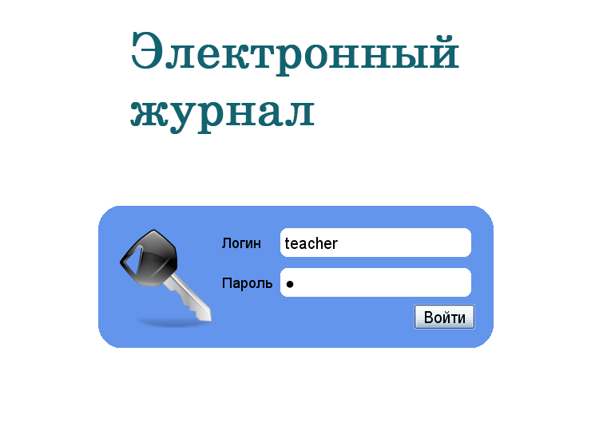
Вид журнала преподавателя:

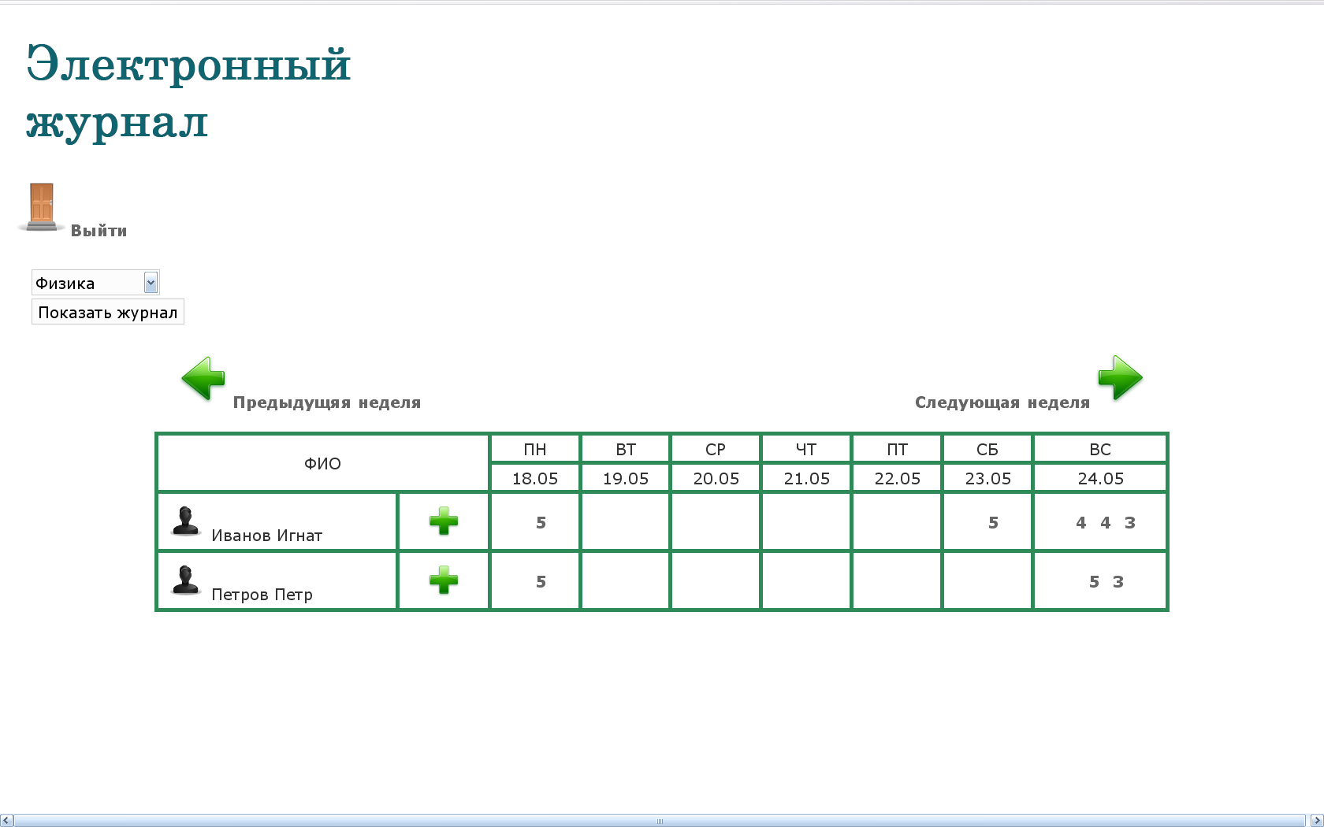
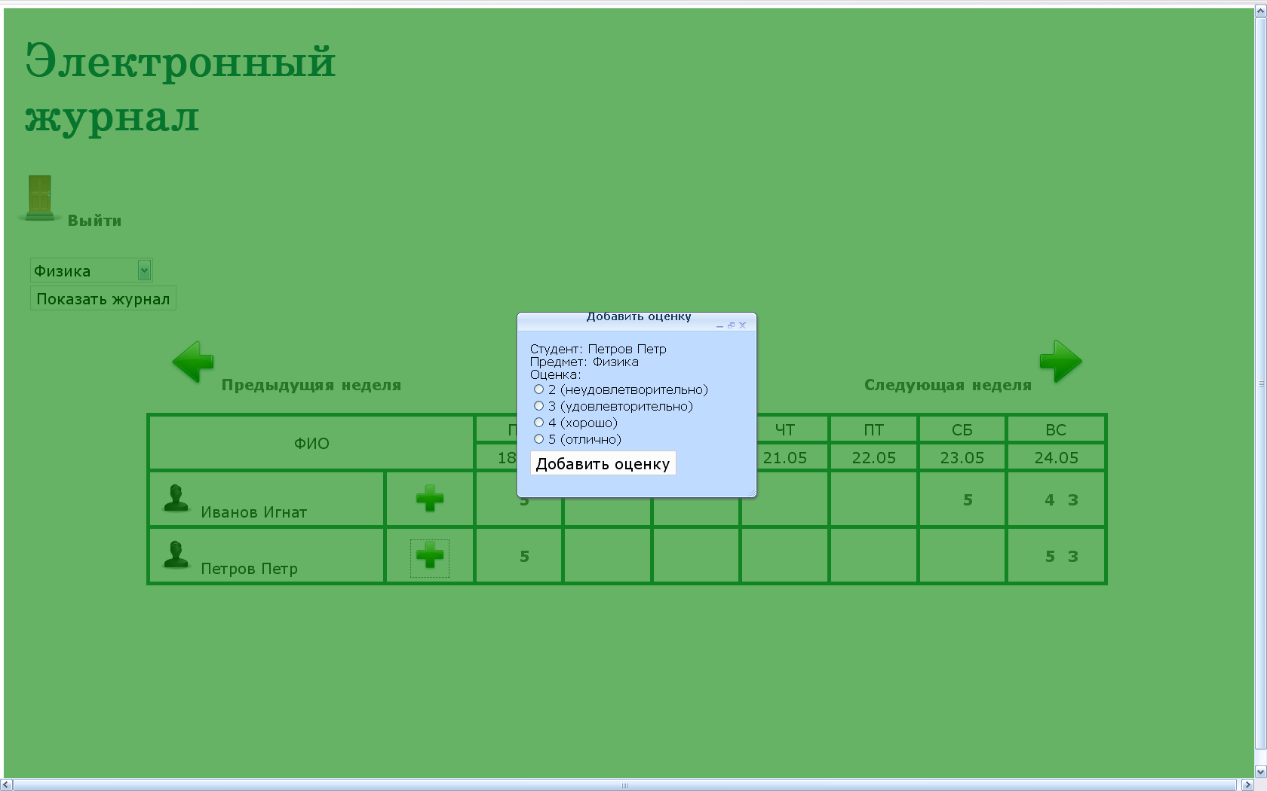
Добавление оценки:

